
UBICA
Documentación técnica
Inventario con lugares en Lista, 2.5D y 3D · Versión definitiva
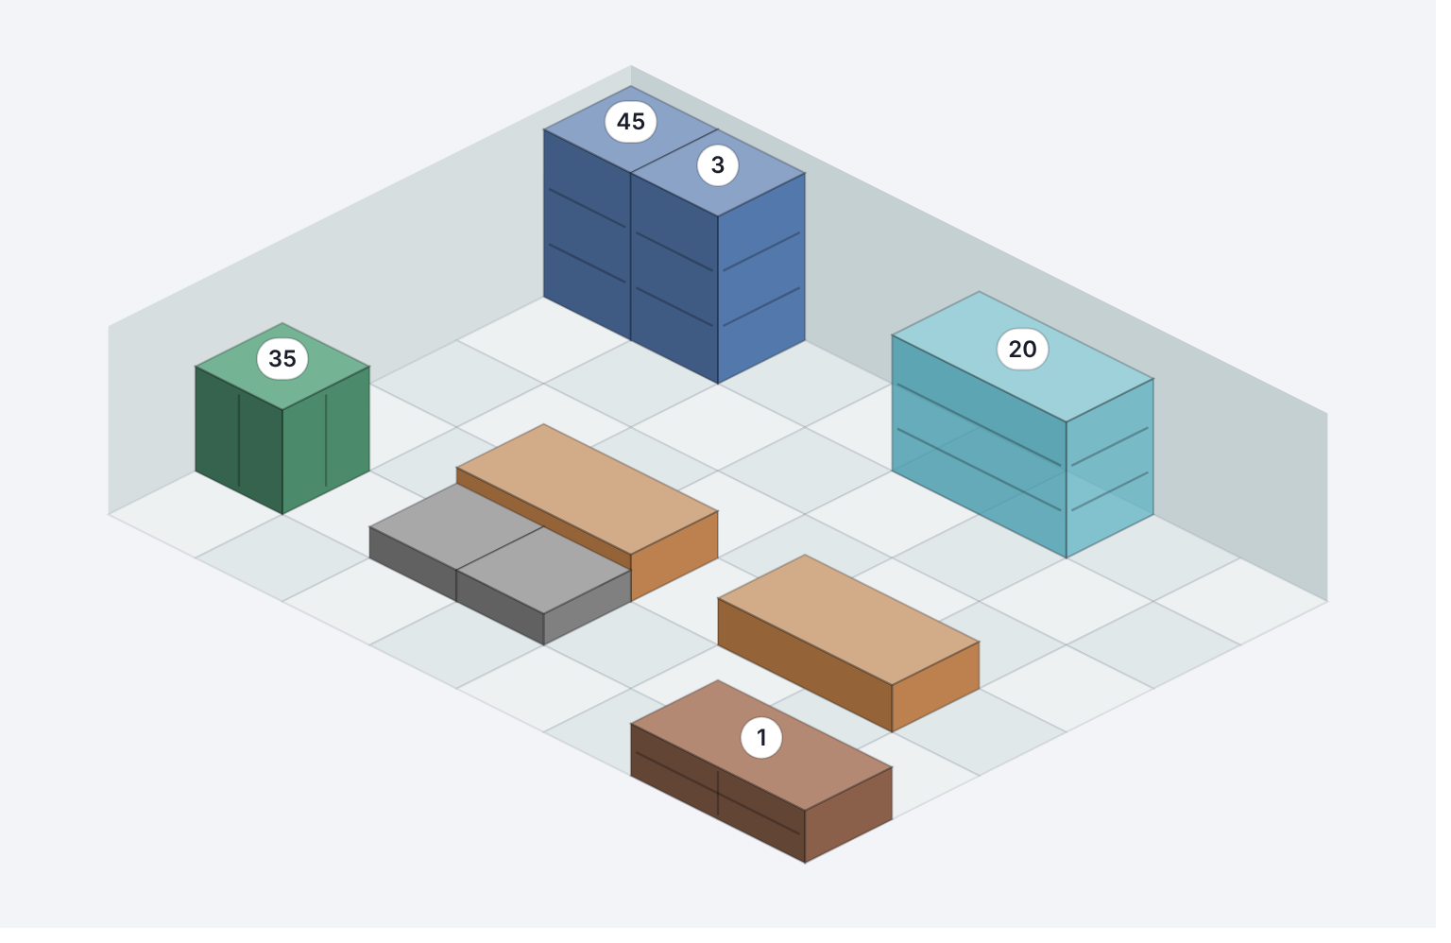
Materia
Profesor(a)
Equipo
Fecha de entrega

1. Descripción general
Ubica es un inventario que también dice dónde está cada cosa. Funciona como un inventario normal (artículos, categorías, estados, préstamos e historial) y, para quien lo quiera, organiza lugares con muebles que se pueden ver de tres formas: como lista, en un plano isométrico 2.5D o en un modelo 3D que se puede recorrer.

Problema que resuelve
En la mayoría de las escuelas el inventario es una lista en papel o en Excel que dice qué hay y cuánto, pero no dónde está ni en qué estado. Cuando alguien busca los microscopios o el proyector termina abriendo gabinetes, y los préstamos se anotan en una libreta que nadie revisa.

Objetivo
Digitalizar el control del equipo de una institución con una aplicación web sencilla que: registre artículos y su estado, controle préstamos, guarde un historial, y permita localizar cada artículo en el lugar y el mueble donde está. Todo sin internet y sin servidor.

Alcance
Incluye | Inventario completo sin necesidad de lugares; categorías; estados; préstamos con devolución parcial; historial; búsqueda, filtros y orden; lugares con plano opcional; muebles; vistas Lista, 2.5D y 3D con los mismos datos; respaldos y copias automáticas; exportación a Excel (.csv); uso en celular, laptop y pantalla grande.
No incluye | Cuentas de usuario, sincronización entre dispositivos, seguimiento de cada pieza por separado (solo se registran números de serie), códigos QR ni reportes. Ver «Limitaciones reales».

Usuarios
Personal que cuida equipo: encargados de laboratorio, docentes, bodega y servicios. En el celular se usa de pie y con una mano (botones de al menos 48 px); en una laptop se administra el inventario con tabla, teclado y ratón; en un proyector se presenta el lugar.

2. Tecnologías utilizadas
Tecnología | Para qué se usa
HTML5, CSS3 y JavaScript (sin frameworks) | Toda la aplicación.
IndexedDB | La base de datos dentro del dispositivo (versión 3, 6 tablas + copias).
Canvas 2D | La vista 2.5D isométrica, dibujada con fórmulas propias.
Three.js r170 (licencia MIT) | La vista 3D: escena, cámara, luces, sombras y selección. Es la única librería de la app; va incluida en ella (692 KB) y se descarga solo al abrir el 3D.
Inter (licencia OFL) | La tipografía, incluida en la app para verse igual sin internet.
Capacitor | Empaqueta la web como app de Android.
Git, GitHub y GitHub Actions | Guardan el código, compilan y firman el APK y buscan secretos en cada subida.
Vercel | Publica la versión web (https://app9-ubica.vercel.app).
Node.js, Playwright y Pillow | Pruebas automáticas de la lógica y del uso en el navegador, y capturas.
Claude (Anthropic) | Asistente de IA para planear, programar, probar y redactar (ver la Bitácora de desarrollo).

¿Por qué Three.js?
Se compararon tres caminos para el 3D:
Opción | Ventajas | Desventajas
WebGL «a mano» | Sin dependencias. | Habría que escribir y mantener matrices, luces, sombras y selección: mucho código difícil de probar.
3D simulado con CSS | Ligero. | Sin cámara libre real, sin sombras, se rompe con muchos muebles.
Three.js (elegida) | Estándar, estable, hace bien justo lo difícil (cámara, luz, sombras, tocar objetos). | Añade 692 KB. Se resolvió cargándola solo cuando se abre el 3D.

3. Arquitectura
La idea central: las reglas del inventario viven en un solo lugar (nucleo.js) y no saben nada de pantallas. Las tres vistas solo muestran datos y piden operaciones. Por eso es imposible que el 2.5D y el 3D «digan cosas distintas»: no guardan nada por su cuenta.
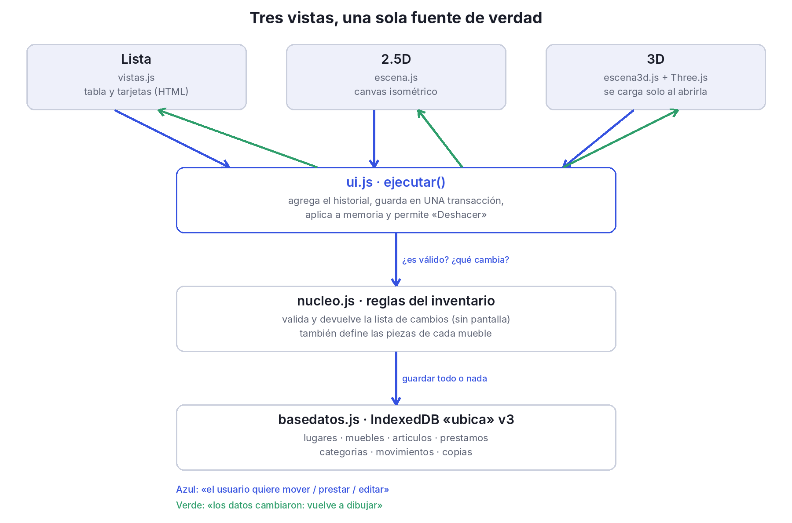
Cómo viaja un cambio: de cualquier vista a las reglas, a la base de datos, y de vuelta a todas las vistas.

Estructura del proyecto y responsabilidad de cada módulo
Archivo (`www/`) | Responsabilidad
nucleo.js | Lógica pura: validación, operaciones (lugares, muebles, artículos, estados, préstamos, categorías), consultas con filtros y orden, historial, respaldo, revisión de reglas, plan de migración, geometría isométrica y catálogo de piezas de cada mueble. Se prueba con node, sin navegador.
basedatos.js | IndexedDB: abrir, inspeccionar sin cambiar, migrar en una transacción, leer, escribir y exportar de emergencia.
escena.js | Vista 2.5D: dibuja en <canvas>, entiende toques, zoom, selección y arrastre.
escena3d.js | Vista 3D con Three.js. Módulo aparte que se carga bajo demanda. Construye los modelos, mueve la cámara y avisa qué se tocó. No contiene reglas del inventario.
ui.js | Base de la interfaz: estado, ejecutar() (guardar + historial + deshacer), candado de escritura, paneles y avisos.
vistas.js | Secciones Inventario, Lugares, espacio de trabajo (Lista / 2.5D / 3D), Préstamos y Más.
fichas.js | Paneles de artículo, mueble, lugar, categorías, préstamo y devolución.
datos.js | Respaldo, restaurar, copias, CSV, ejemplo, vaciar, revisión al abrir, pantalla de migración y arranque.
app.js | Coordinación: navegación, botón Atrás, atajos de teclado, modo sin conexión.
compartir.js | Compartir archivos en Android.
styles.css, index.html | Sistema de diseño y estructura.
Pruebas/ | Pruebas de lógica, recorrido en navegador y rendimiento.

Cómo se guarda un cambio
- La vista llama a una operación de nucleo.js (por ejemplo moverMueble). La operación valida y devuelve una lista de cambios; no toca nada.
- ejecutar() añade un movimiento de historial por cada registro y guarda todo en una sola transacción: o se guarda todo o nada.
- Solo si se guardó, se aplica a la memoria y se vuelven a dibujar las vistas abiertas. Deshacer es la misma lista invertida.
- Un candado evita que dos toques casi simultáneos guarden dos veces.

4. Modelo de datos y base de datos
IndexedDB es una base de datos que ya trae el navegador y el WebView de Android. Guarda tablas («almacenes») con una llave (id) e índices. No necesita servidor ni internet; por eso se eligió en lugar de MySQL.
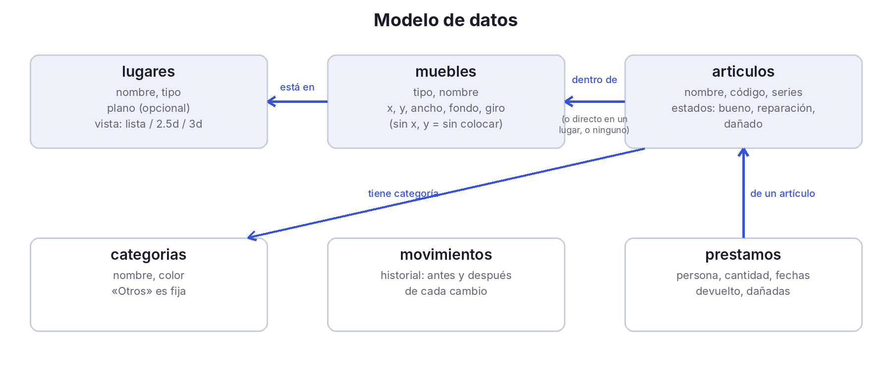
Las seis tablas y cómo se relacionan.
Tabla | Campos | Relación
lugares | id, nombre, tipo, plano {ancho, fondo} o vacío, planoAnterior, vista | —
muebles | id, lugarId, tipo, nombre, x, y (vacías = sin colocar), ancho, fondo, giro | lugares
articulos | id, nombre, categoriaId, codigo, notas, series, muebleId | lugarId | ninguno, estados {bueno, reparacion, danado} | muebles, lugares, categorias
prestamos | id, articuloId, persona, grupo, cantidad, fechaSalida, fechaLimite, devuelto, devueltasDanadas, nota | articulos
categorias | id, nombre, color, orden, fija | —
movimientos | id, momento, operacionId, tipo, entidad, entidadId, antes, despues, detalle | cualquier tabla

Reglas del modelo
- Ubicación única: un artículo está dentro de un mueble, o directo en un lugar, o «Sin ubicación». La ubicación es opcional: nunca se inventa una.
- Cantidades: total = buen estado + en reparación + dañadas. Disponibles = buen estado − prestadas. Lo prestado no se puede dar de baja ni cambiar de estado.
- Un mueble, una posición: x, y, ancho, fondo y giro son los mismos para 2.5D y 3D. Dos muebles no pueden ocupar la misma casilla.
- Plano opcional: quitarlo no borra muebles ni artículos; al recrearlo todo vuelve a su casilla.
- Borrados seguros: borrar un mueble pasa sus artículos al lugar; borrar un lugar muestra antes qué se afecta. Todo con «Deshacer».

Migraciones
Quien ya tenía datos de versiones anteriores (bases 1 y 2, con «espacios» y «equipo») no debe perder nada:
- 1. Revisar sin cambiar: al abrir, la app lee la base vieja y calcula el plan de conversión con todos los ajustes necesarios.
- 2. Preguntar si hay algo que corregir: si todo está sano se actualiza sola; si no, muestra qué encontró y espera la aprobación (y ofrece descargar un respaldo).
- 3. Todo o nada: la conversión corre dentro de la transacción de actualización: guarda una copia de lo anterior y escribe lo nuevo. Si falla a la mitad, la base queda como estaba (probado cortándola a propósito).
- 4. Nunca se borra un registro para que las reglas pasen.
Los campos de esta versión (vista, series) son opcionales: no hizo falta otra migración y los respaldos anteriores siguen sirviendo.
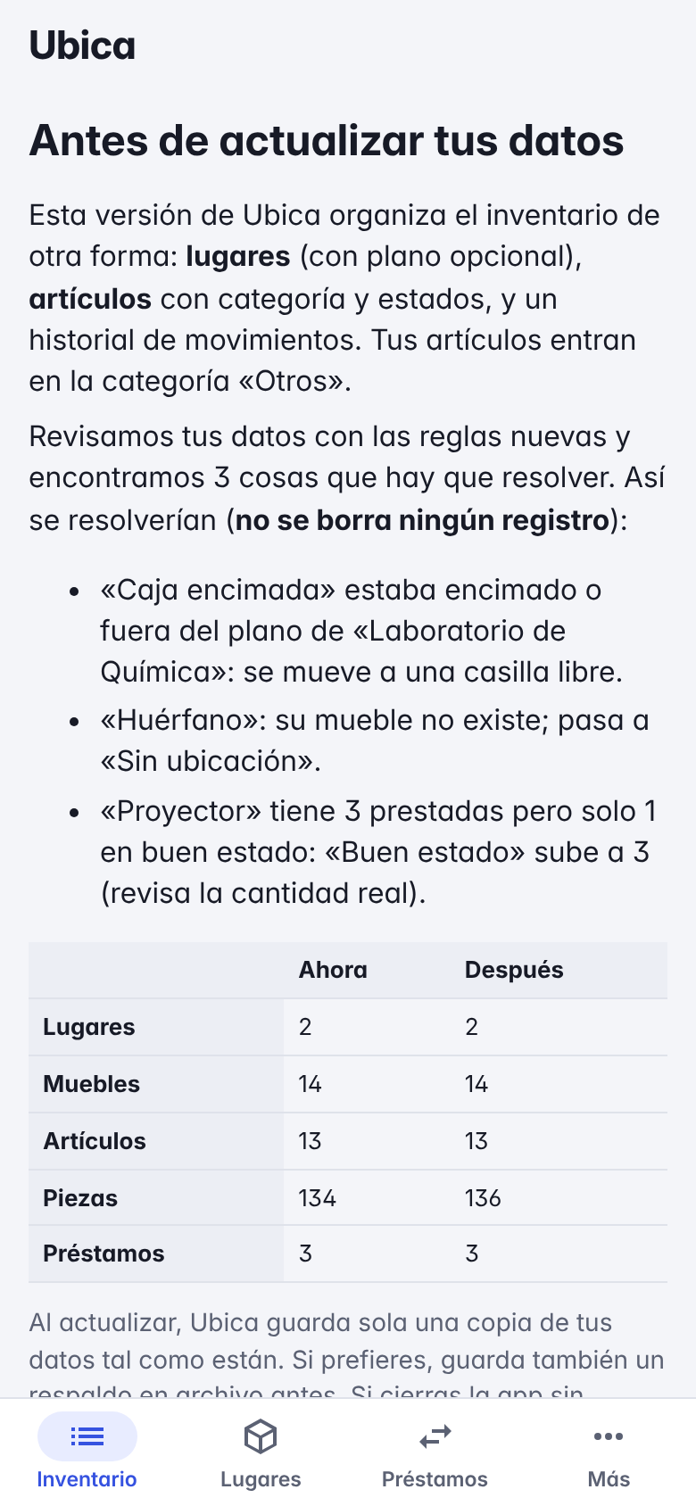  Revisión antes de actualizar | 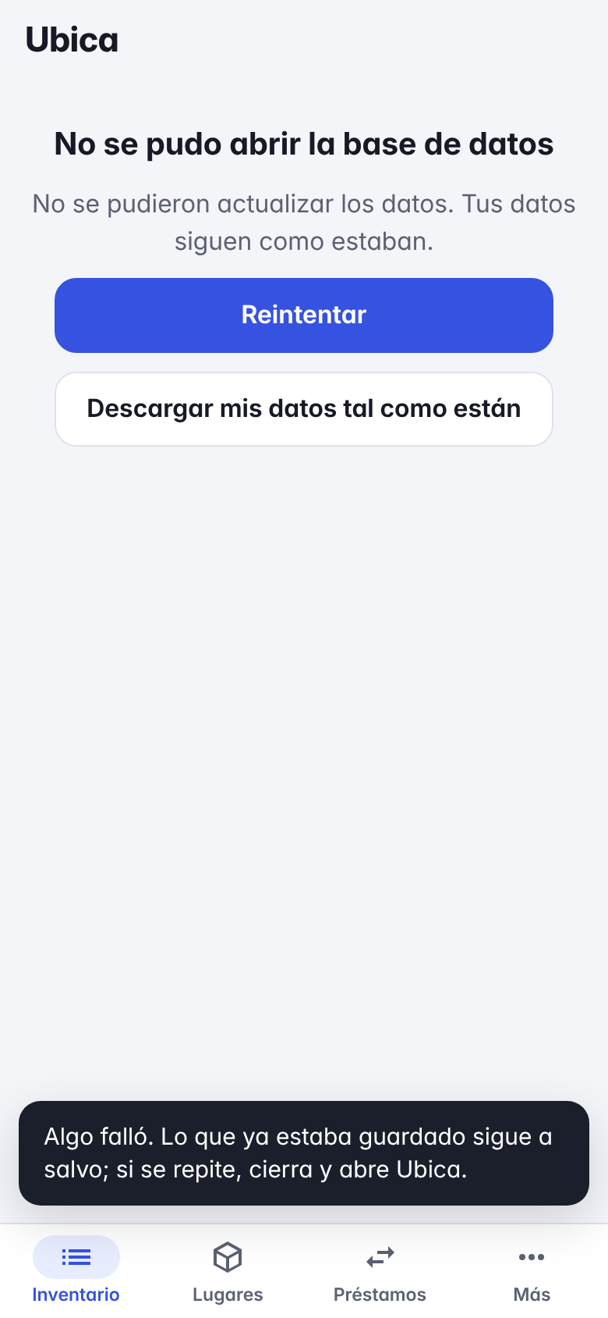  Actualización interrumpida: nada se pierde | 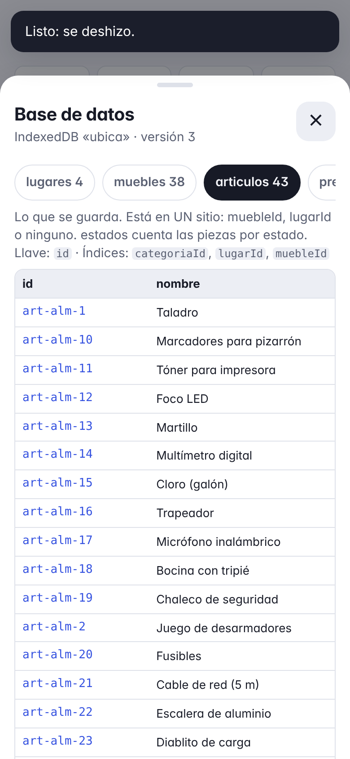  Visor de la base de datos

5. Sistema de inventario
El inventario funciona sin crear ningún lugar. Es la sección principal de la app.
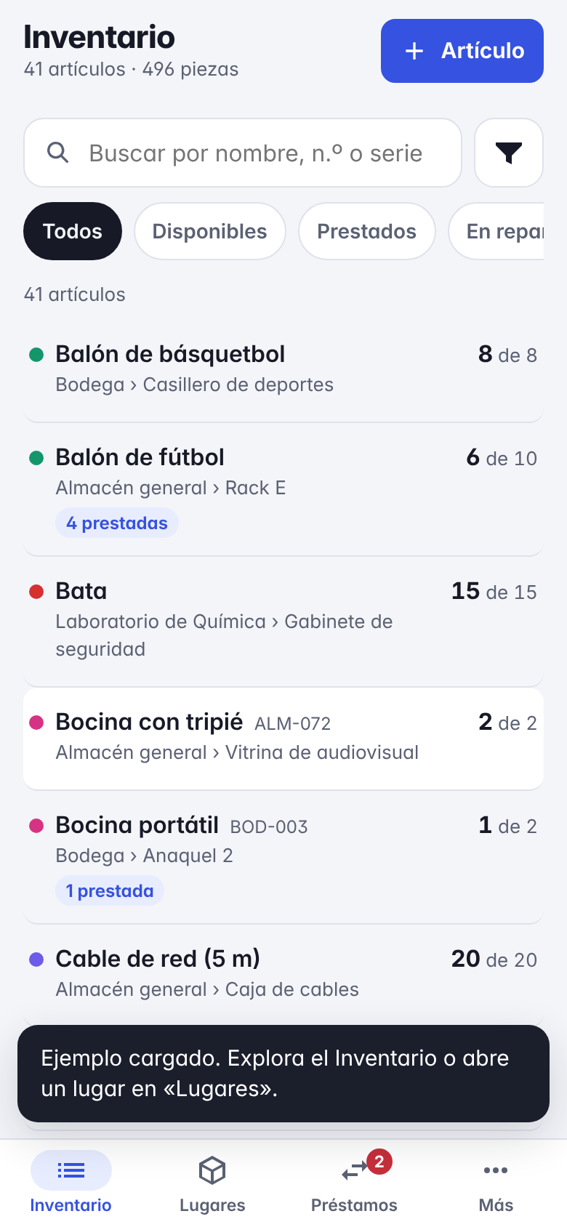  Inventario en el celular | 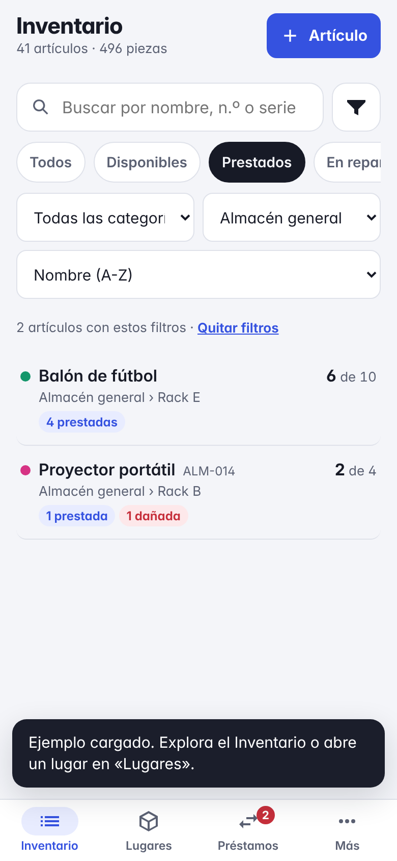  Filtros combinables | 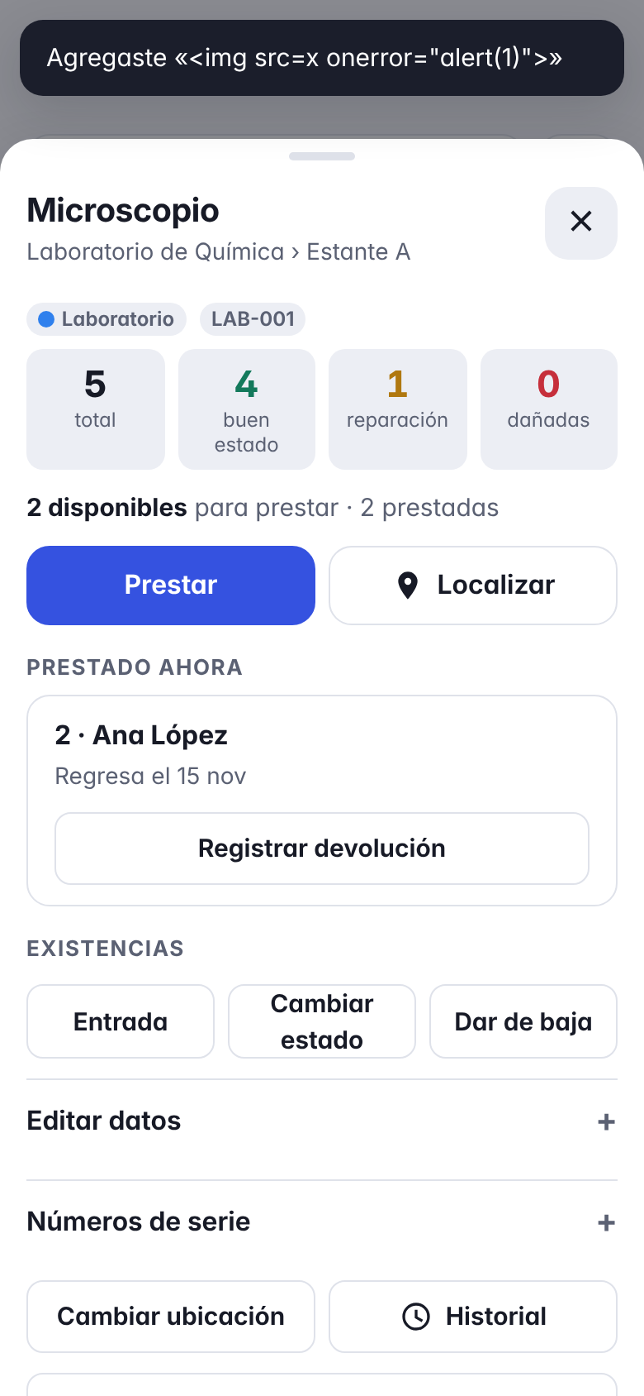  Ficha del artículo

Artículos
- Nombre, categoría, número de inventario, notas y números de serie opcionales.
- Acciones: prestar, localizar, entrada de piezas, cambiar estado, dar de baja con motivo, mover, editar, ver historial y borrar (con confirmación).
- Búsqueda por nombre, número, serie o notas (sin importar acentos); filtros por estado, categoría y lugar que se combinan; orden por cualquier columna.

Categorías
Doce iniciales (Laboratorio, Cómputo, Herramientas, Limpieza, Seguridad…) y las que el usuario cree. Se pueden renombrar, cambiar de color y borrar: los artículos de una categoría borrada pasan a otra. «Otros» es fija.

Estados
Cada artículo cuenta sus piezas en buen estado, en reparación y dañadas. Solo se prestan las de buen estado. Cambiar de estado, dar entrada o dar de baja siempre deja registro.

Préstamos
- Quién, grupo, cantidad, fecha de regreso y nota. Solo deja prestar lo disponible.
- Devolución parcial: se pueden regresar solo algunas piezas e indicar cuántas llegaron dañadas; el préstamo sigue abierto por el resto.
- Los vencidos aparecen primero y se marcan con texto, no solo con color.

Historial
Cada cambio guarda un movimiento con fecha, tipo, y los datos de antes y después, en la misma transacción que el cambio. Se consulta por artículo o completo en «Más → Historial».
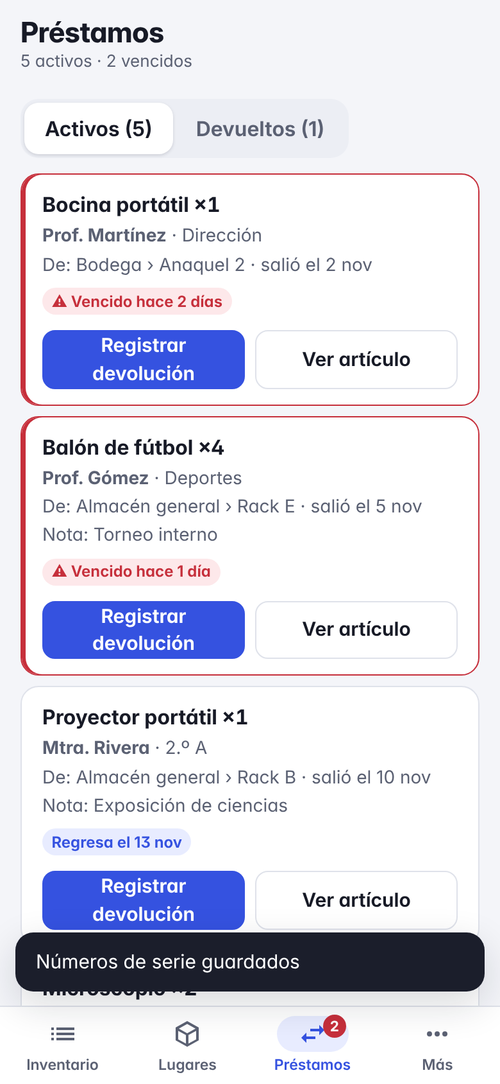  Préstamos | 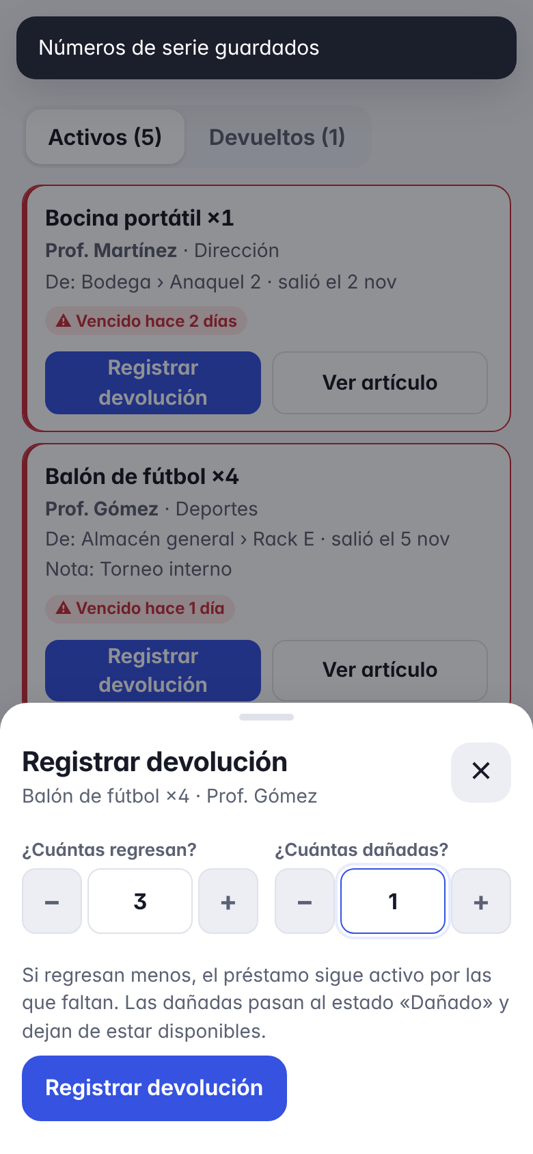  Devolución parcial | 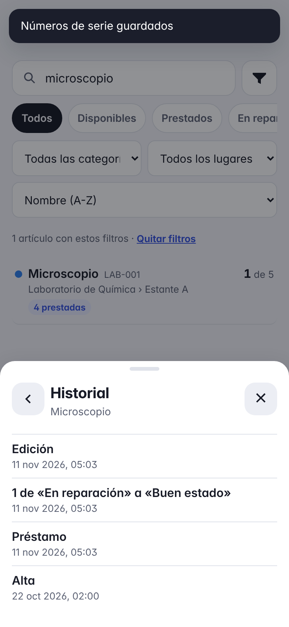  Historial del artículo

6. Lugares y muebles
Un lugar es un salón, laboratorio, bodega u oficina. Cada lugar decide su nivel de detalle y lo puede cambiar cuando quiera: solo lista, plano 2.5D o modelo 3D. En el mismo inventario conviven lugares de los tres tipos.
Hay ocho tipos de mueble: mesa, escritorio, estante, gabinete, vitrina, casillero, caja y banco. Se pueden colocar, mover, girar, cambiar de medidas (1 a 6 casillas), renombrar y borrar sin perder lo que guardan.
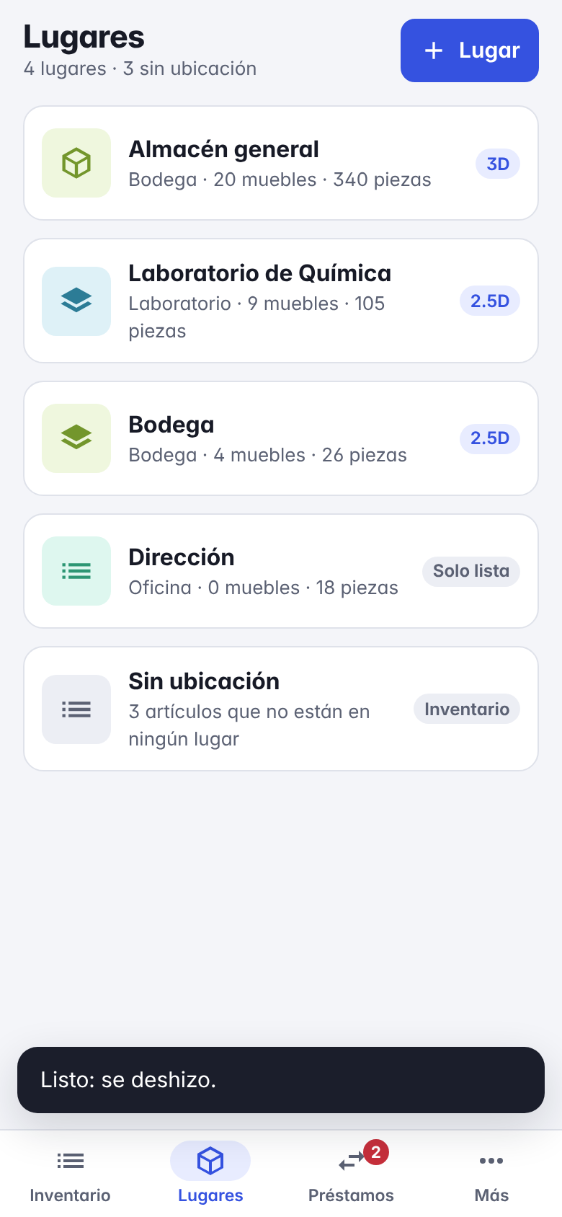  Lugares | 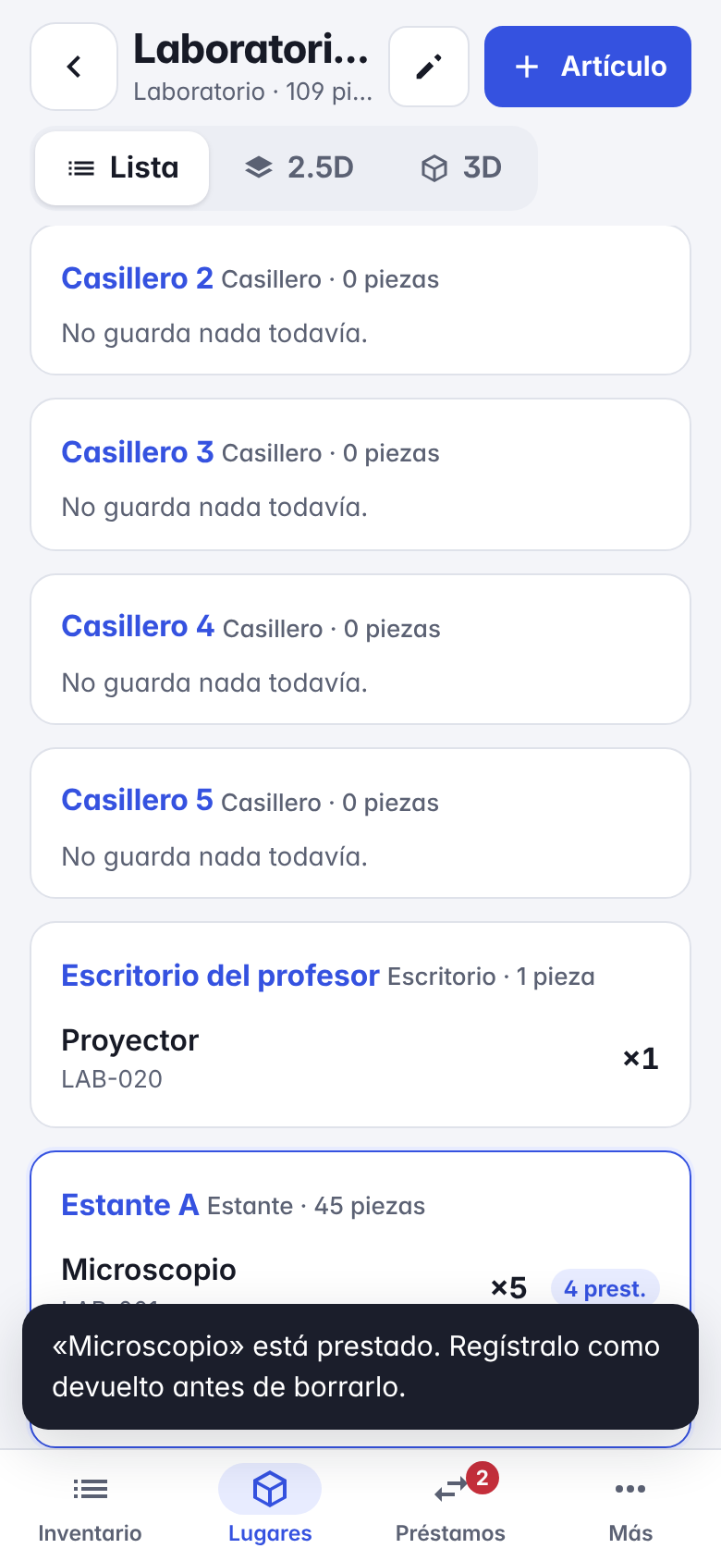  Un lugar como lista | 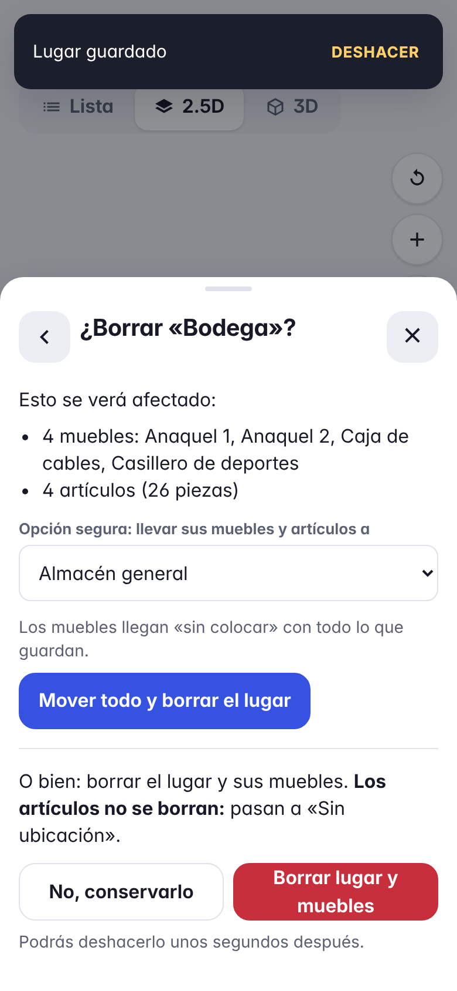  Borrar un lugar dice qué se afecta

Editor 2.5D
Es un plano isométrico dibujado en un <canvas> con dos fórmulas: pantallaX = origenX + (x − y) × medioAncho y pantallaY = origenY + (x + y) × medioAlto. Cada mueble es una caja de tres caras; se dibujan de atrás hacia adelante.
- Seleccionar un mueble marca su huella y muestra una barra con «Abrir», «Mover», «Girar».
- Arrastrar el mueble seleccionado muestra una vista previa: verde si cabe, rojo si no. Al soltar se guarda.
- Un dedo mueve la vista, dos dedos hacen zoom; ninguno coloca muebles por accidente. La vista se puede girar en cuatro direcciones.
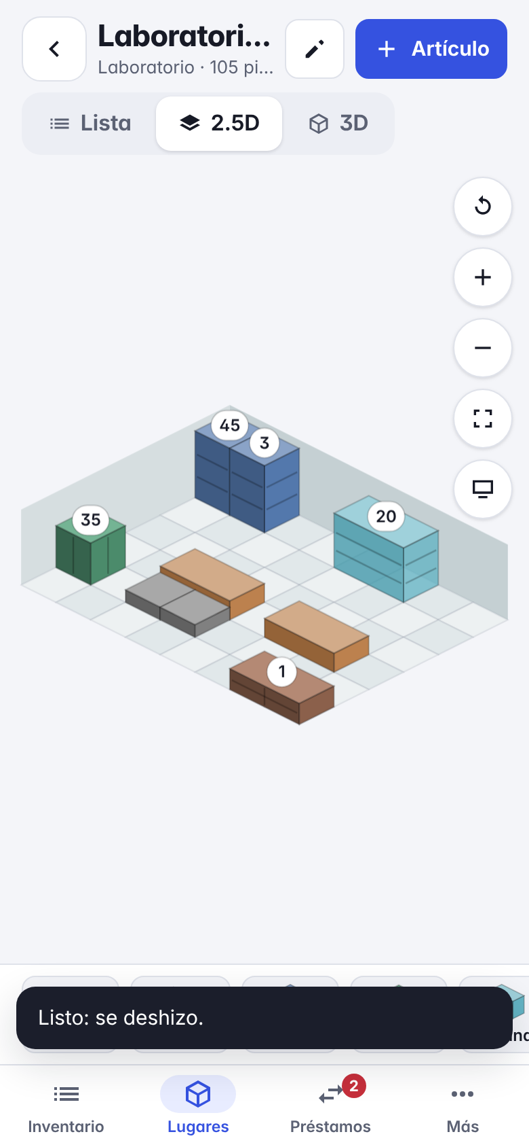  Laboratorio en 2.5D | 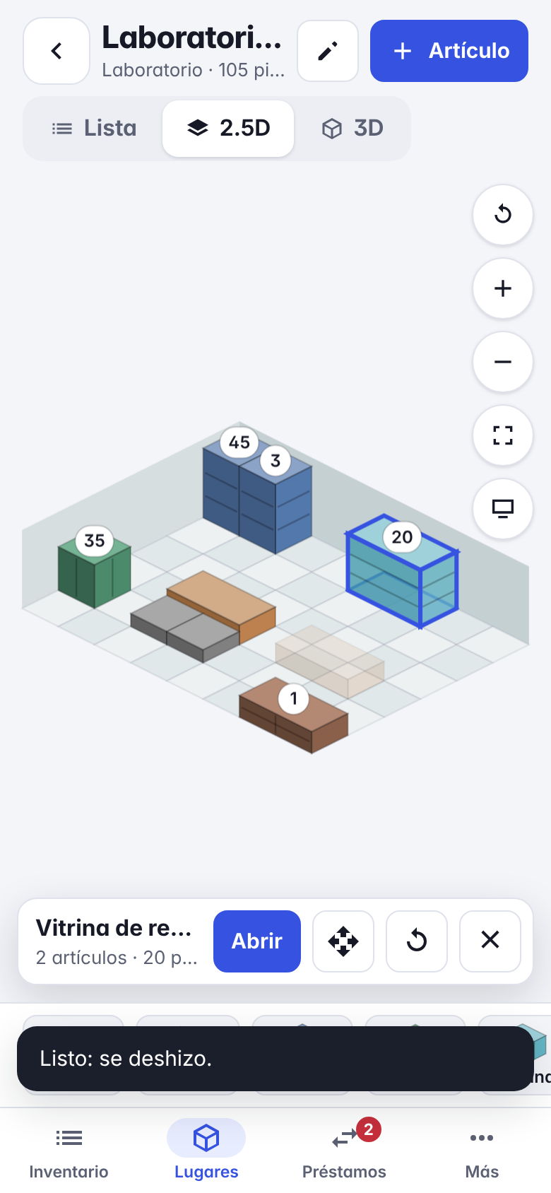  Mueble seleccionado | 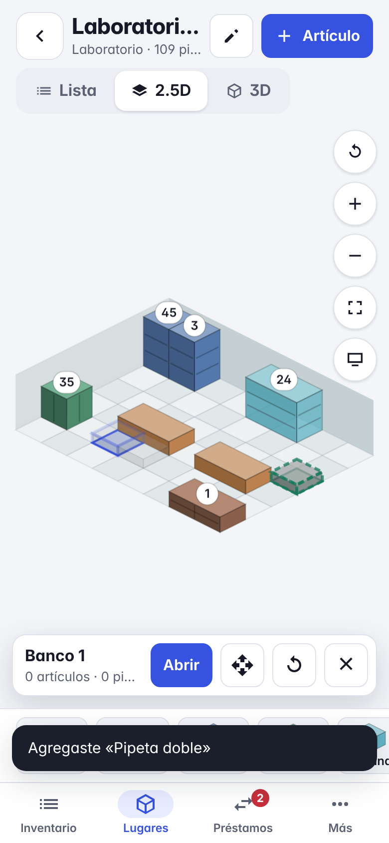  Arrastrando con vista previa

Motor y arquitectura 3D
La vista 3D usa los mismos registros de la tabla muebles. No hay «archivo 3D» ni datos duplicados.
- Carga bajo demanda: escena3d.js y Three.js se descargan con import() la primera vez que se abre la vista 3D. Quien usa solo el inventario no gasta ni datos ni memoria.
- Modelos por piezas: nucleo.js describe cada mueble como una lista de cajas (repisas, puertas, patas, vidrio) con medidas y material. escena3d.js convierte esas cajas en geometría. Así los modelos respetan las medidas reales, no pesan y el catálogo se prueba con node.
- Cámara libre que no se pierde: orbitar (un dedo o arrastrar), acercar (pellizco o rueda), desplazar (dos dedos o clic derecho). Tiene límites: no pasa bajo el piso, no se aleja sin fin, y «Ver todo» siempre regresa.
- Selección: al tocar se lanza un rayo desde la cámara (raycasting) para saber qué mueble se tocó. La escena solo avisa «tocaron este mueble»; la interfaz decide qué hacer.
- Luz y sombras: luz ambiental más una direccional con sombras. Si el dispositivo va lento, las sombras se apagan solas.
- Liberación de recursos: al salir del lugar se destruyen geometrías, materiales y el contexto gráfico (probado: abrir tres veces usa la misma memoria).
- Sin WebGL: se muestra un aviso y se ofrece la vista 2.5D; nada más deja de funcionar.
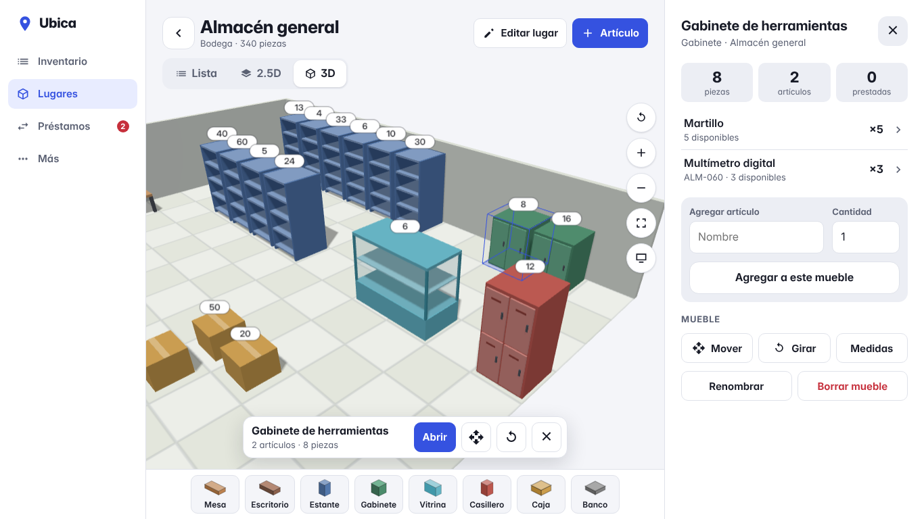
Almacén en 3D en una laptop: el mueble seleccionado y su contenido al lado.

Comunicación entre vistas
Las tres vistas comparten un estado (lugar abierto, mueble seleccionado, artículo resaltado) y un mismo contrato: reciben los datos y dos avisos, «tocaron esto» y «arrastraron este mueble aquí». Cinco casos que se probaron automáticamente:
Caso | Qué pasa
1. De la lista al 3D | «Localizar» en un artículo abre su lugar, selecciona el mueble y la cámara lo enfoca.
2. Del 3D al inventario | Tocar un mueble en 3D muestra sus artículos; desde ahí se abre, presta o agrega.
3. Mover en una vista | Arrastrar un mueble en 3D lo guarda; al cambiar a 2.5D aparece en la casilla nueva (y al revés).
4. Artículo sin ubicación | No ofrece «Localizar» ni se le inventa una posición.
5. Niveles mezclados | Un lugar en 3D, otro en 2.5D y otro solo con lista funcionan juntos.
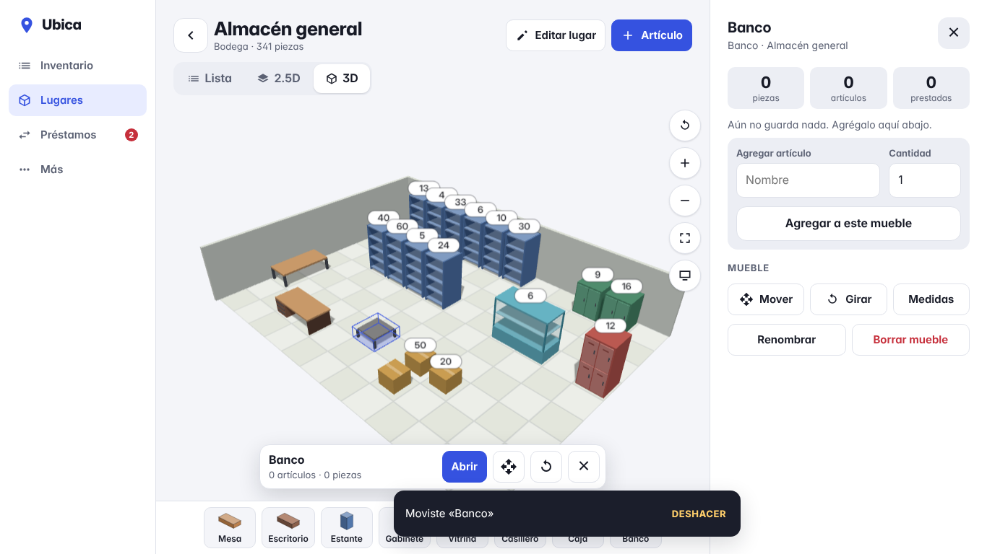  Se mueve un mueble en 3D… | 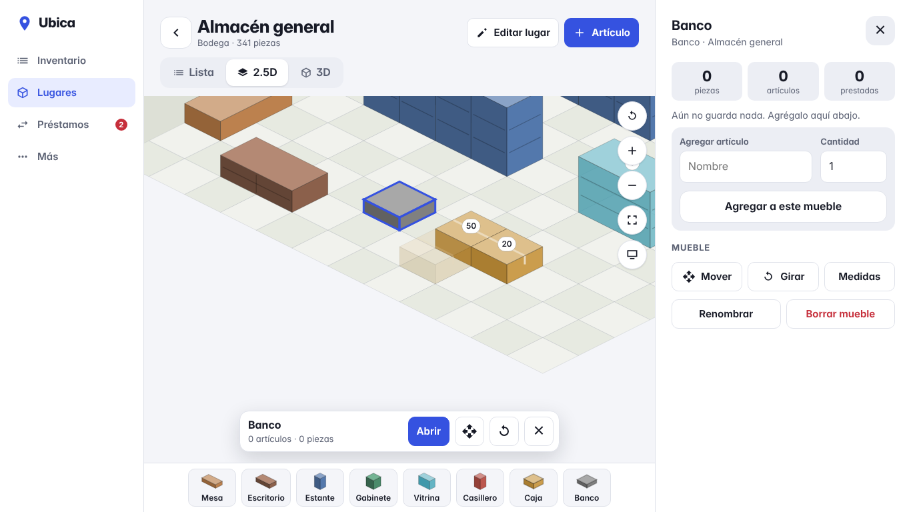  …y en 2.5D ya está en su sitio nuevo

7. Diseño de interfaz

Wireframes del MVP
Antes de programar el primer MVP se hicieron wireframes (bocetos en gris que deciden qué hay en cada pantalla). Están completos en apoyo/WIREFRAMES.pdf. La interfaz definitiva conserva sus ideas (lo más usado abajo, paneles que suben, «Deshacer» en lugar de preguntar todo) y reorganiza la navegación.
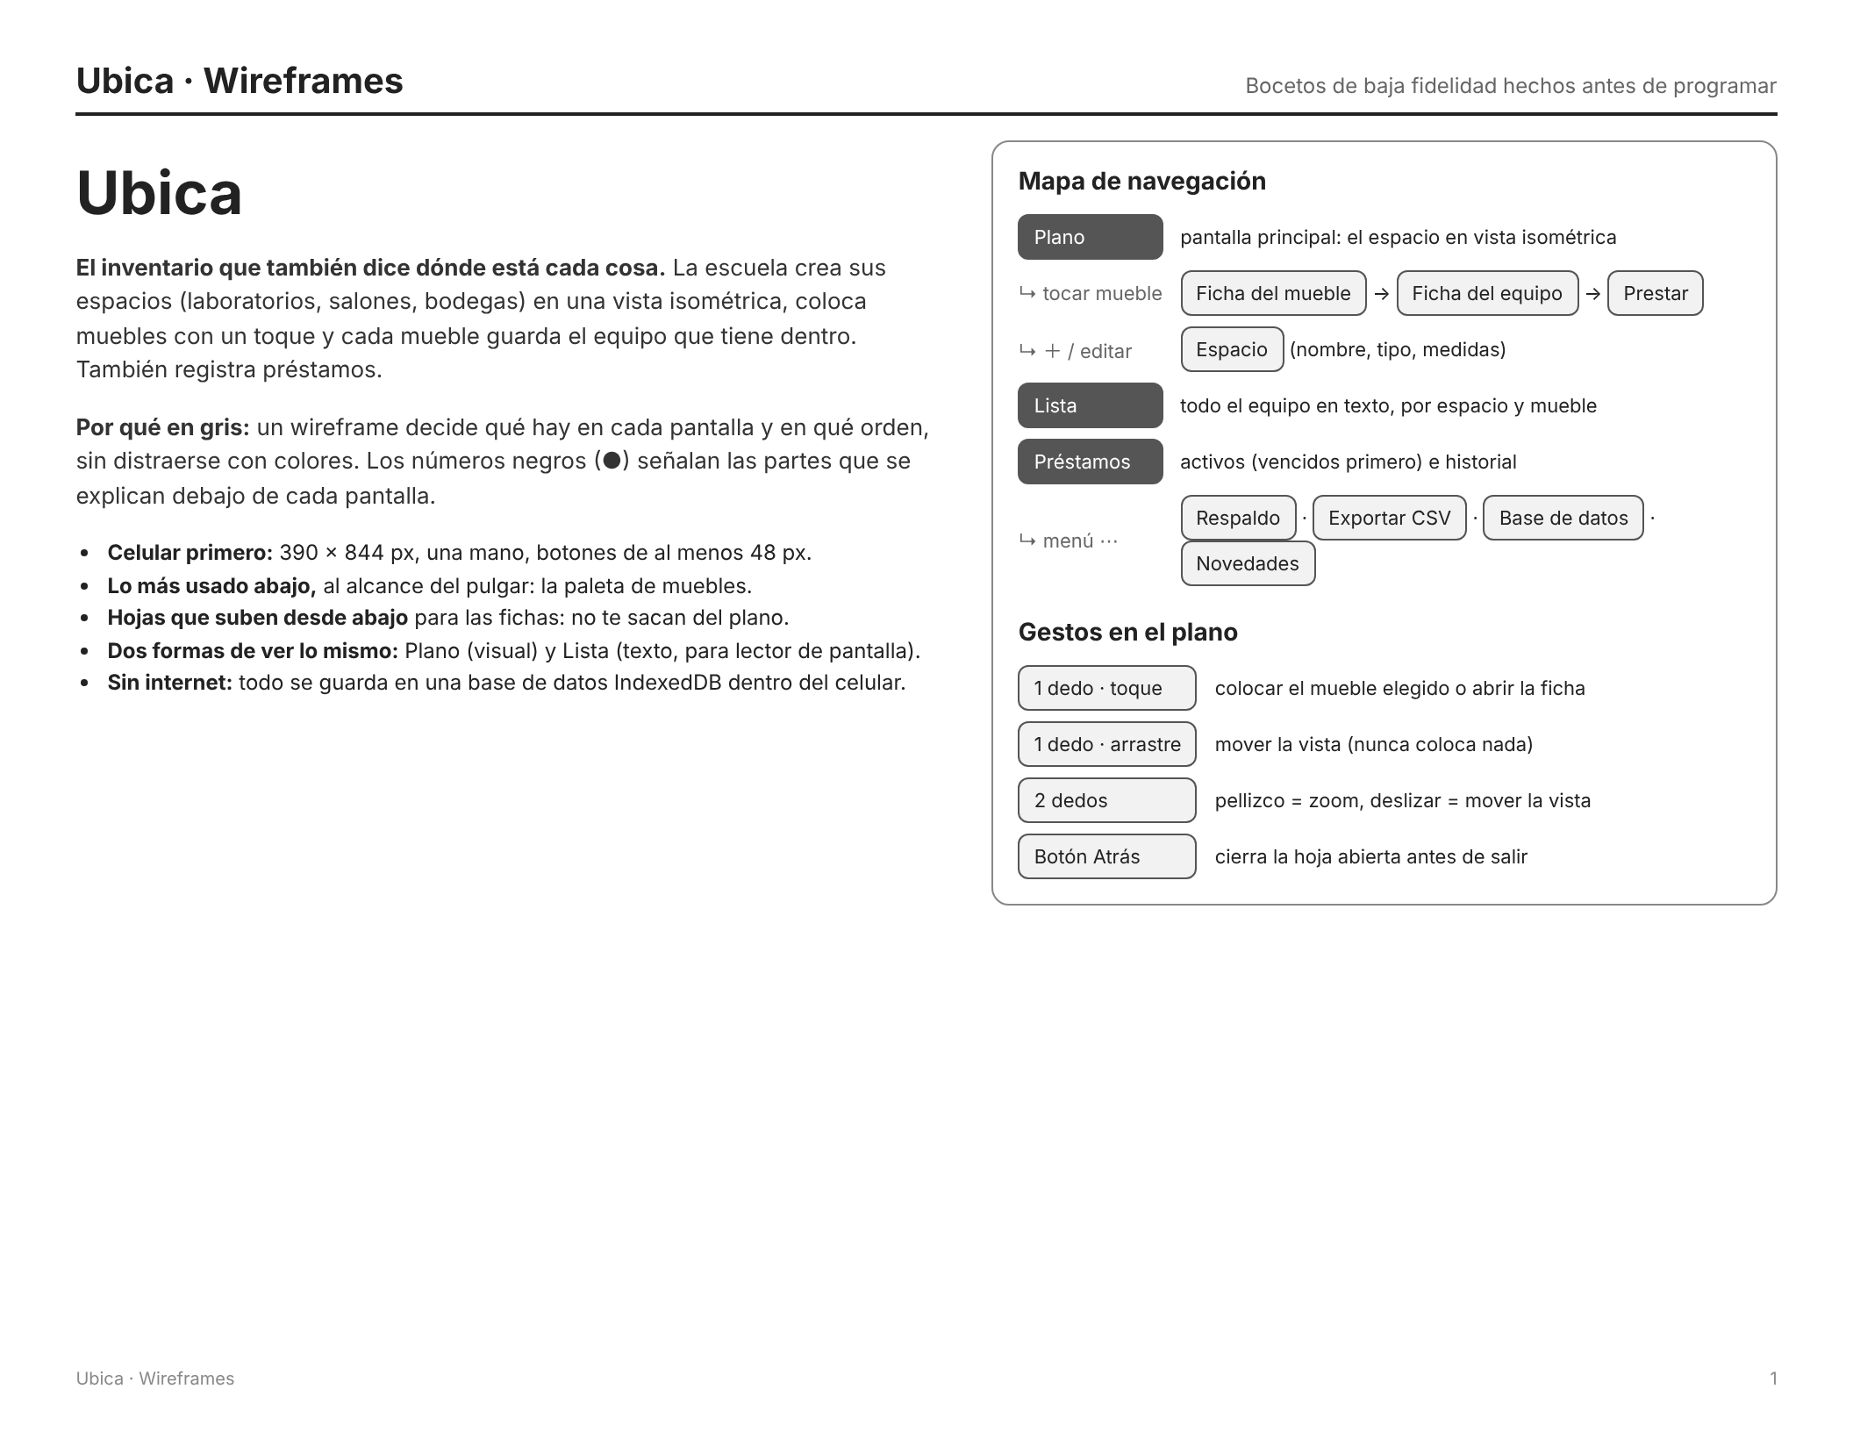
Wireframes originales: mapa de navegación y gestos.

Sistema de diseño
Todos los colores, tamaños de letra, espacios, radios y sombras son variables de CSS. Cambiar una variable cambia toda la app; el modo oscuro y las pantallas grandes solo redefinen variables.
Color | Modo claro | Modo oscuro
Acento (acciones principales) | #3552E0 | #7D93FF
Fondo | #F3F4F8 | #12141B
Peligro y vencidos | #C62F3B | #FF6B74
- Jerarquía: una sola acción principal (azul) por pantalla; lo destructivo en rojo y separado.
- Navegación: cuatro secciones fijas (Inventario, Lugares, Préstamos, Más).
- Paneles contextuales: fichas y formularios aparecen sin sacar al usuario de donde estaba.
- Estados vacíos y errores que explican qué hacer; animaciones cortas que se apagan con «reducir movimiento».
- Accesibilidad: botones de 48 px, vista Lista en texto para lector de pantalla, foco visible, estados con texto y no solo color.
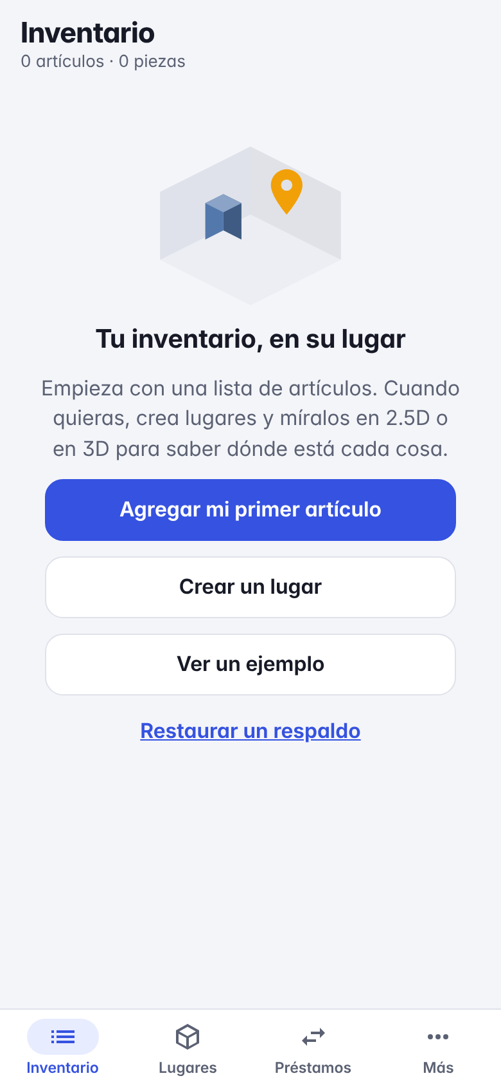  Primer uso | 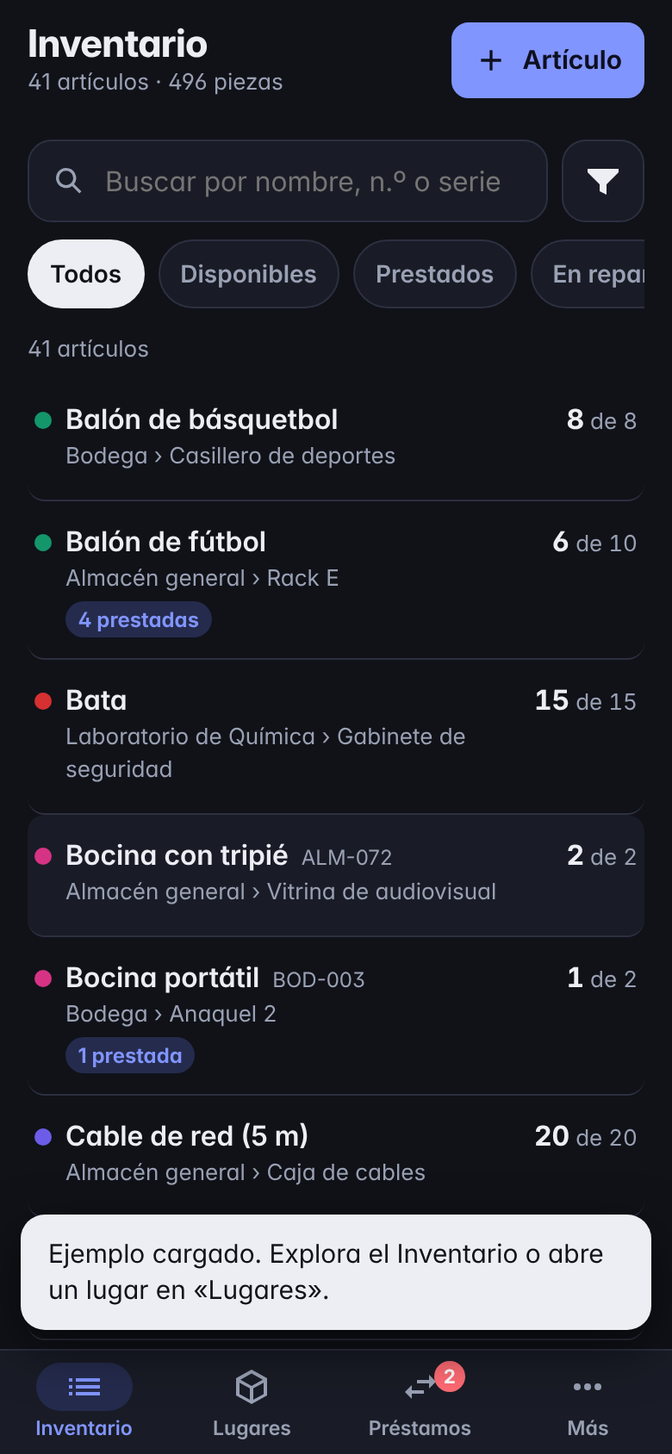  Modo oscuro | 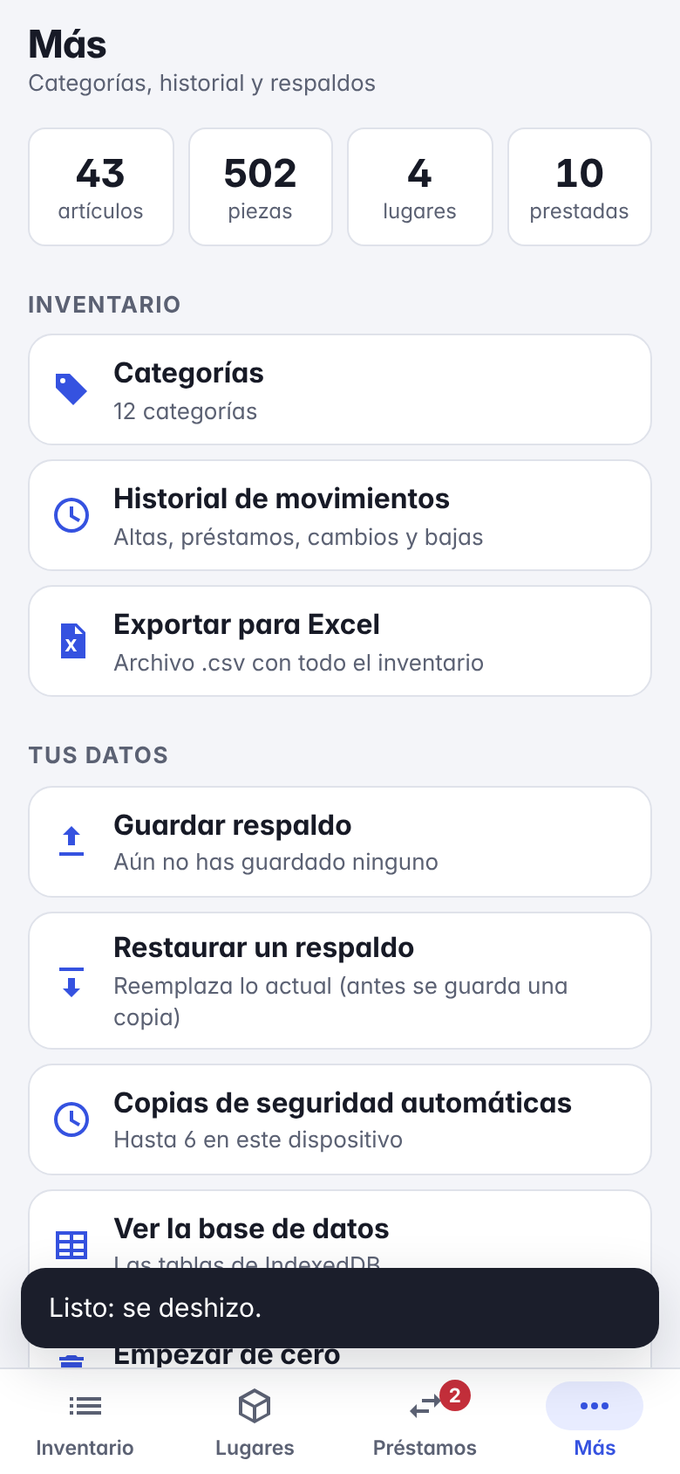  Sección «Más»

Adaptación a dispositivos
Entorno | Cómo se adapta
Celular (desde 360 px) | Navegación abajo, paneles que suben desde abajo, tabla resumida, gestos táctiles.
Laptop y escritorio (≥ 900 px) | Navegación a la izquierda, tabla completa con columnas ordenables, panel a la derecha que no tapa el contenido, atajos de teclado y ratón.
Pantalla grande (≥ 1700 y ≥ 2300 px) | Letra y espacios crecen para leerse de lejos. Modo presentación: solo la escena, sin herramientas; en 3D la cámara gira despacio.
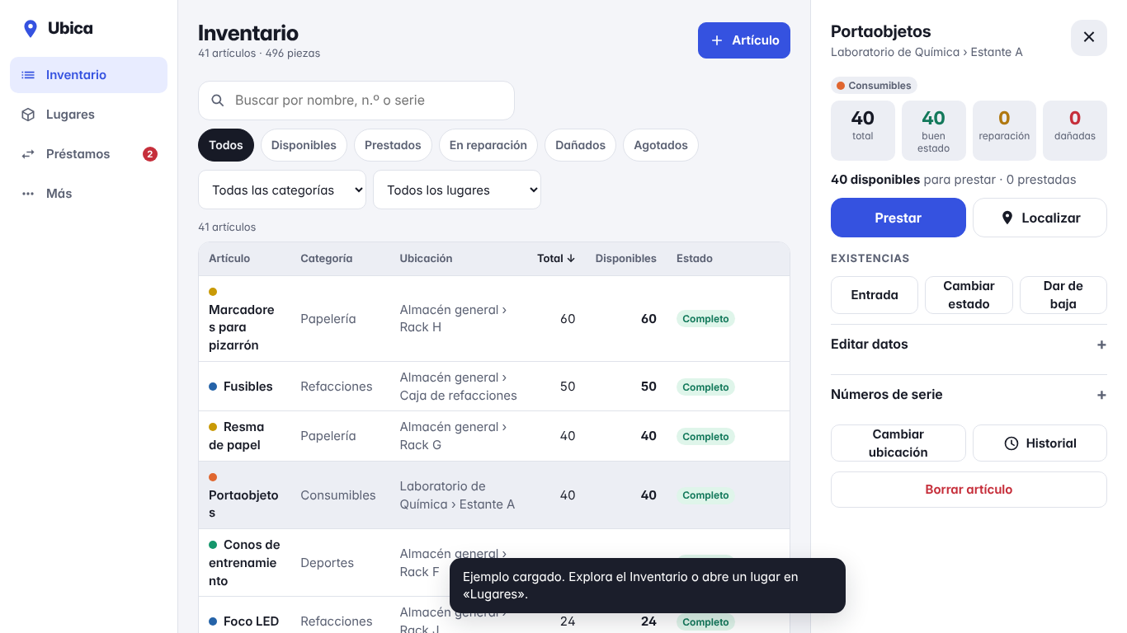
Laptop (1366 × 768): la tabla y el panel del artículo a la vez.
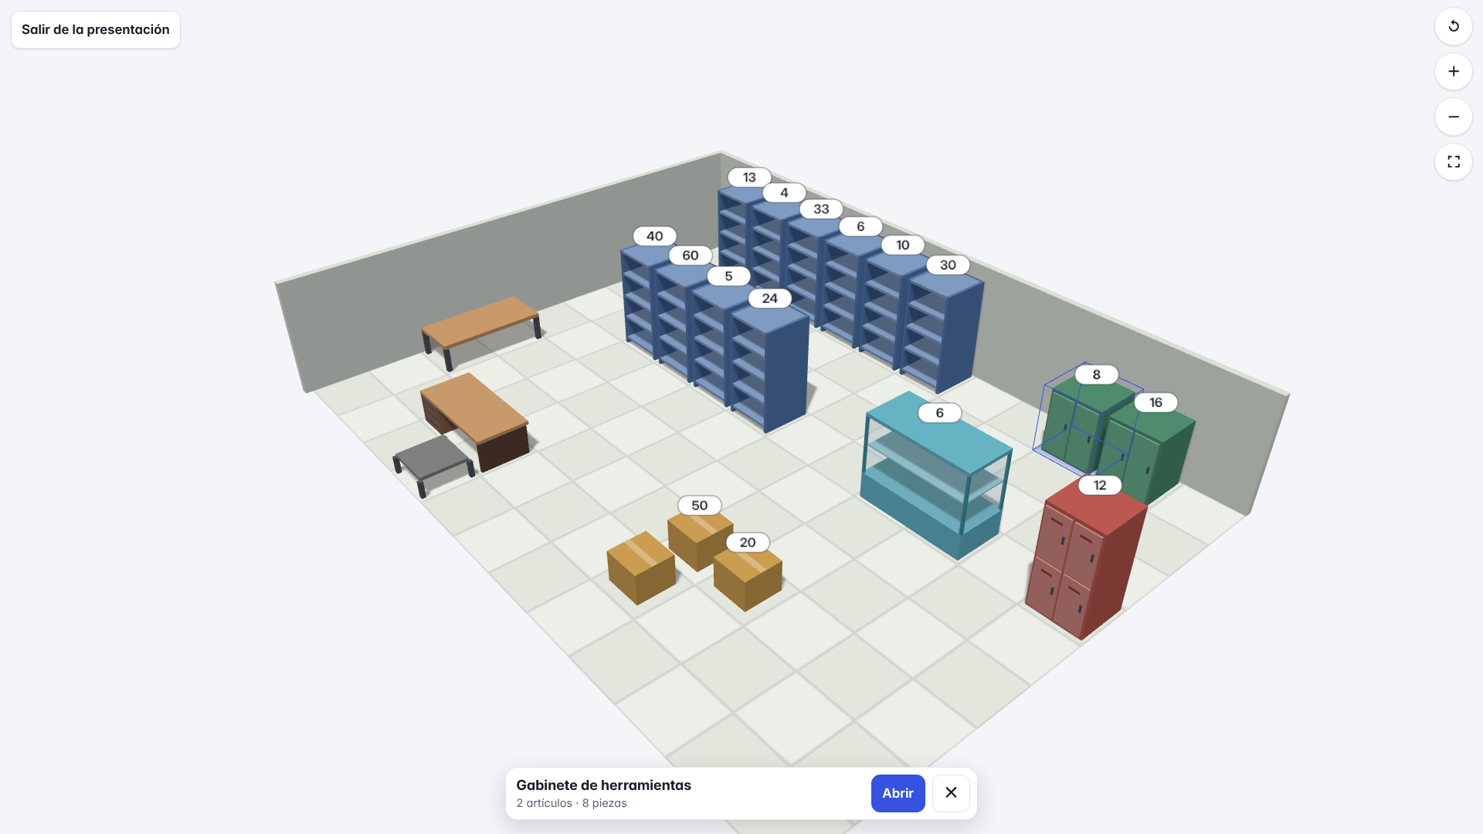
Modo presentación en 1920 × 1080.

8. Respaldos y seguridad

Respaldos
- Respaldo en archivo (.json): se guarda o comparte; al restaurarlo se revisa registro por registro y antes se guarda una copia de lo actual.
- Copias automáticas: hasta 6 en el dispositivo (una al día si hubo cambios, y antes de restaurar, reparar, vaciar o actualizar).
- Revisión al abrir: si hay datos que no cumplen las reglas, avisa y ofrece «Reparar» sin borrar nada.
- Excel (.csv) del inventario.

Seguridad y privacidad
- Todo texto del usuario se escapa antes de mostrarse (<img onerror=…> se ve como texto). Se prueba en cada recorrido.
- Validación de todos los formularios en nucleo.js; los respaldos importados se validan igual.
- CSV protegido contra fórmulas maliciosas.
- Privacidad: sin cuentas, servidores ni analíticas. Nada sale del dispositivo salvo que el usuario comparta un respaldo. Los préstamos guardan el nombre de quien se lleva algo: conviene avisarlo.
- Sin secretos en el código; GitHub los busca en cada subida. Three.js e Inter se incluyen como archivos locales: la app no pide nada a terceros.
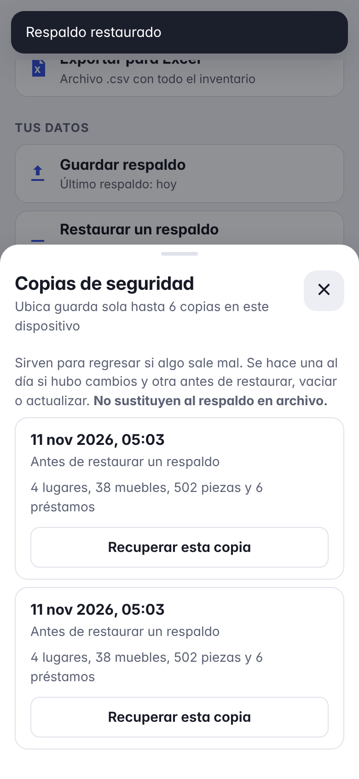  Copias automáticas | 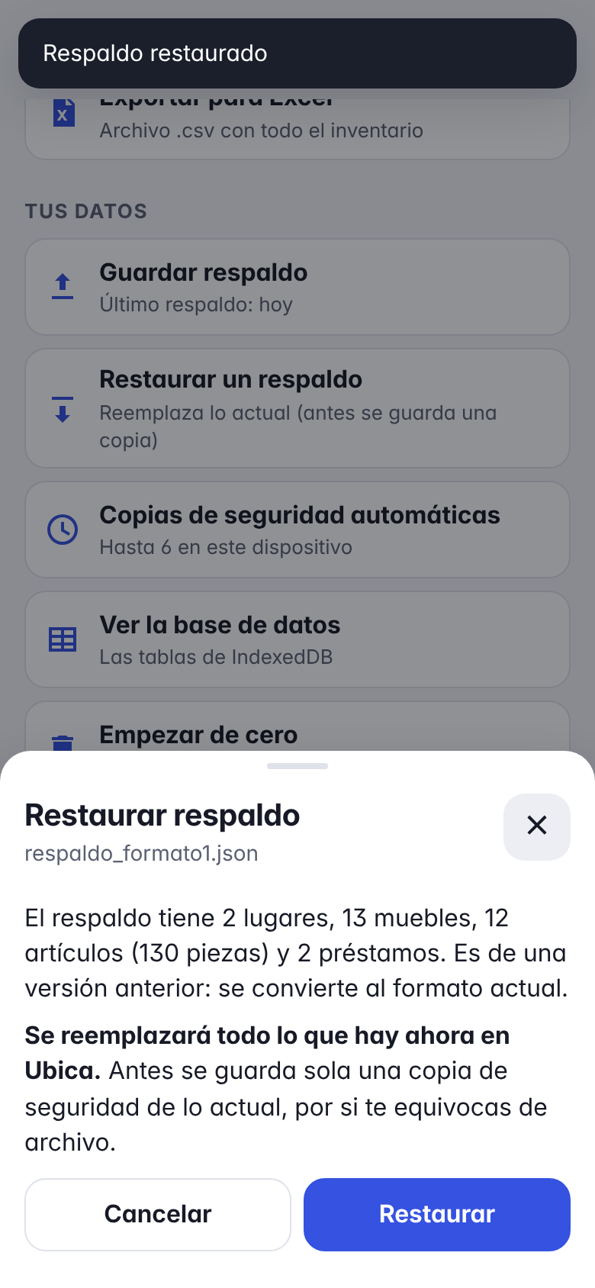  Restaurar con copia previa | 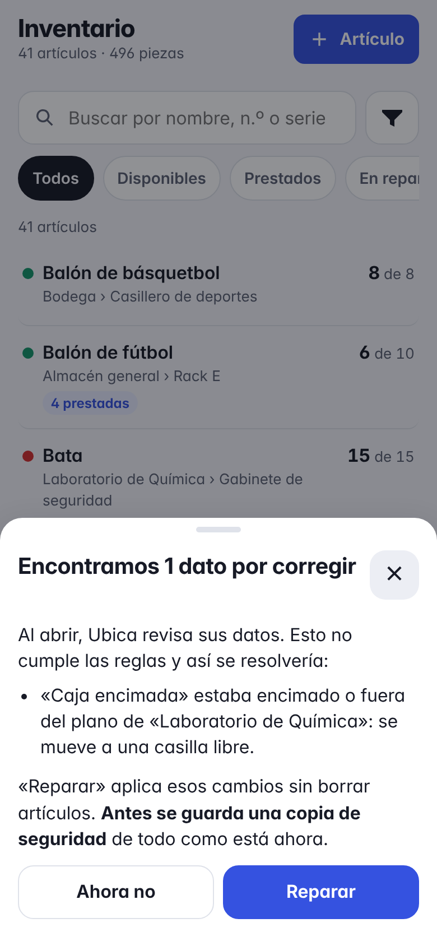  Revisión al abrir

9. Pruebas
Todas se ejecutaron en una computadora. El navegador fue Chromium controlado por Playwright y el 3D se dibujó por software. Ninguna sustituye la prueba en un dispositivo real (ver «Limitaciones reales»).

Lógica: 61 pruebas con node (todas bien)
- Geometría isométrica, gestos, choques y orden de dibujo.
- Operaciones: plano opcional, borrados seguros con «Deshacer» exacto, estados, préstamos, devolución parcial, categorías, historial, series, medidas de muebles.
- Consultas: búsqueda, filtros combinados y orden. Catálogo de piezas 3D (todas las piezas caben dentro del mueble).
- Respaldo y migración contra resultados esperados congelados.

Navegador: 276 comprobaciones con Playwright (todas bien)
Grupo | Qué comprueba
Celular 390 × 844, claro y oscuro | Primer uso, altas, validación, texto con HTML, doble toque, filtros, préstamos, devolución parcial, lugares, 2.5D (colocar, arrastrar, pellizcar), borrados y deshacer, respaldo, copias, sin desbordes.
Tres vistas | Los cinco casos de comunicación; el 3D crea un modelo por mueble en la casilla y giro correctos; cámara con límites; mover, girar y colocar desde 3D; gestos táctiles en 3D; el motor no se carga hasta abrirlo; memoria estable.
Laptop 1366 × 768 | Navegación lateral, tabla ordenable, panel que no tapa, atajos de teclado.
Pantallas 1920 y 2560 | La interfaz crece; modo presentación.
Solo listas | Inventario sin ningún lugar.
Migraciones | Bases 1 y 2, inconsistencias, interrupción a la mitad, base de versión más nueva.
Solidez | Datos dañados, navegador antiguo, base que no abre, dispositivo sin WebGL.

Rendimiento (simulación, procesador 4× más lento)
Inventario | Dibujo 2.5D | Buscar | Pintar tabla | Revisar al abrir
300 muebles, 3 300 artículos | 6 ms | 6 ms | 61 ms | 49 ms
1 000 muebles, 10 400 artículos | 6 ms | 8 ms | 154 ms | 152 ms
4 000 muebles, 32 600 artículos | 10 ms | 33 ms | 889 ms | 539 ms
3D con 200 muebles en un solo lugar: se construye completo (unos 1 300 dibujos por cuadro, ~150 ms por cuadro dibujando por software; en un celular con procesador gráfico será distinto y no se ha medido).

Errores que encontraron las pruebas
- MVP y Etapa 0: «clic fantasma», dos toques que duplicaban registros, plano en blanco en WebViews antiguos, Atrás que sacaba de la app.
- Etapa 1A: el historial no mostraba préstamos; un «Deshacer» viejo seguía disponible.
- Versión definitiva: el título quedaba cortado por los botones en el celular; el encuadre del 3D dejaba fuera parte del lugar en pantallas angostas; las etiquetas 3D eran demasiado grandes.

10. Limitaciones reales
- No se ha probado en ningún dispositivo real (Android, iPhone, laptop o proyector físicos). La fluidez del 3D en un celular es la mayor incógnita.
- Piezas individuales: solo se registran números de serie por artículo; no hay estado ni préstamo por pieza.
- Edición en 3D: mover, girar, cambiar medidas y colocar muebles. No hay asas para estirar con el dedo ni edición de colores.
- Deshacer solo del último cambio; no hay «Rehacer».
- Un dispositivo, un inventario: sin usuarios ni sincronización; los datos se pasan con el respaldo.
- Desinstalar la app o borrar los datos del navegador borra el inventario si no hay respaldo en archivo.
- El 3D necesita WebGL; sin él se usa el 2.5D. Abierta con doble clic desde una carpeta (file://), el 3D no carga.
- Con inventarios de decenas de miles de artículos, pintar la tabla filtrada se acerca a un segundo en un equipo lento.

11. Evolución del proyecto
Etapa | Fecha | Qué se hizo
Prototipo | 9 nov 2026 | Un solo archivo HTML con espacios, muebles y búsqueda.
MVP | 9 nov 2026 | Wireframes, IndexedDB, préstamos, lista accesible, respaldo, APK y web.
Auditoría | 9–10 nov | Revisión sin cambiar archivos: 4 errores que las pruebas no veían y una hoja de ruta.
Etapa 0 | 10 nov 2026 | Solidez: candado, rendimiento, copias automáticas, revisión al abrir.
Etapa 1A | 10 nov 2026 | Cimientos de datos: lugares con plano opcional, ubicación única, estados, categorías, historial, migración segura.
Versión definitiva | 10–11 nov 2026 | Interfaz nueva, inventario profesional, editor 2.5D con arrastre, vista 3D, tres entornos.
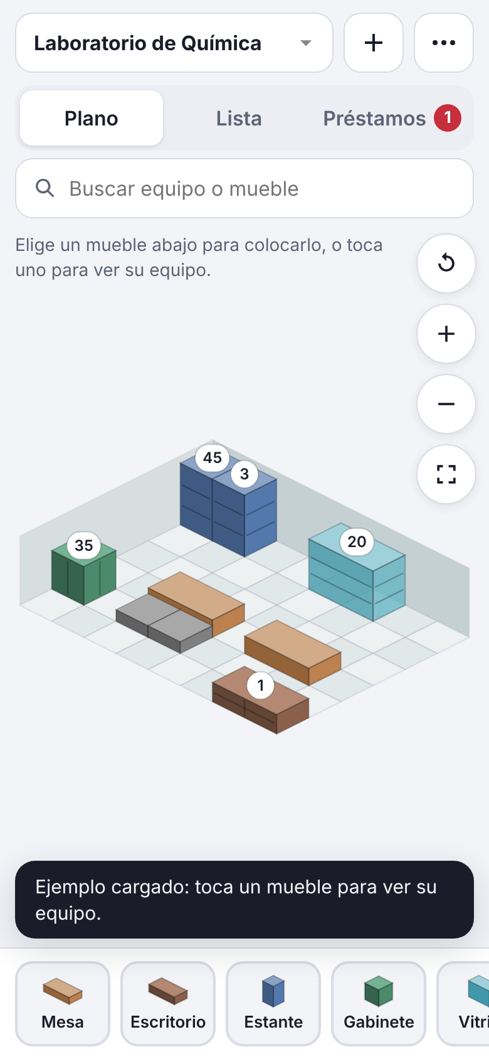  Etapa 0 | 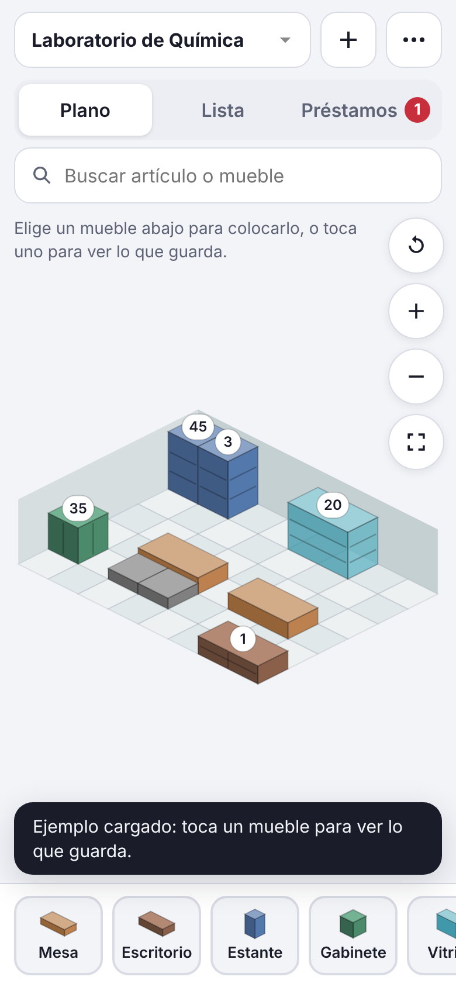  Etapa 1A | 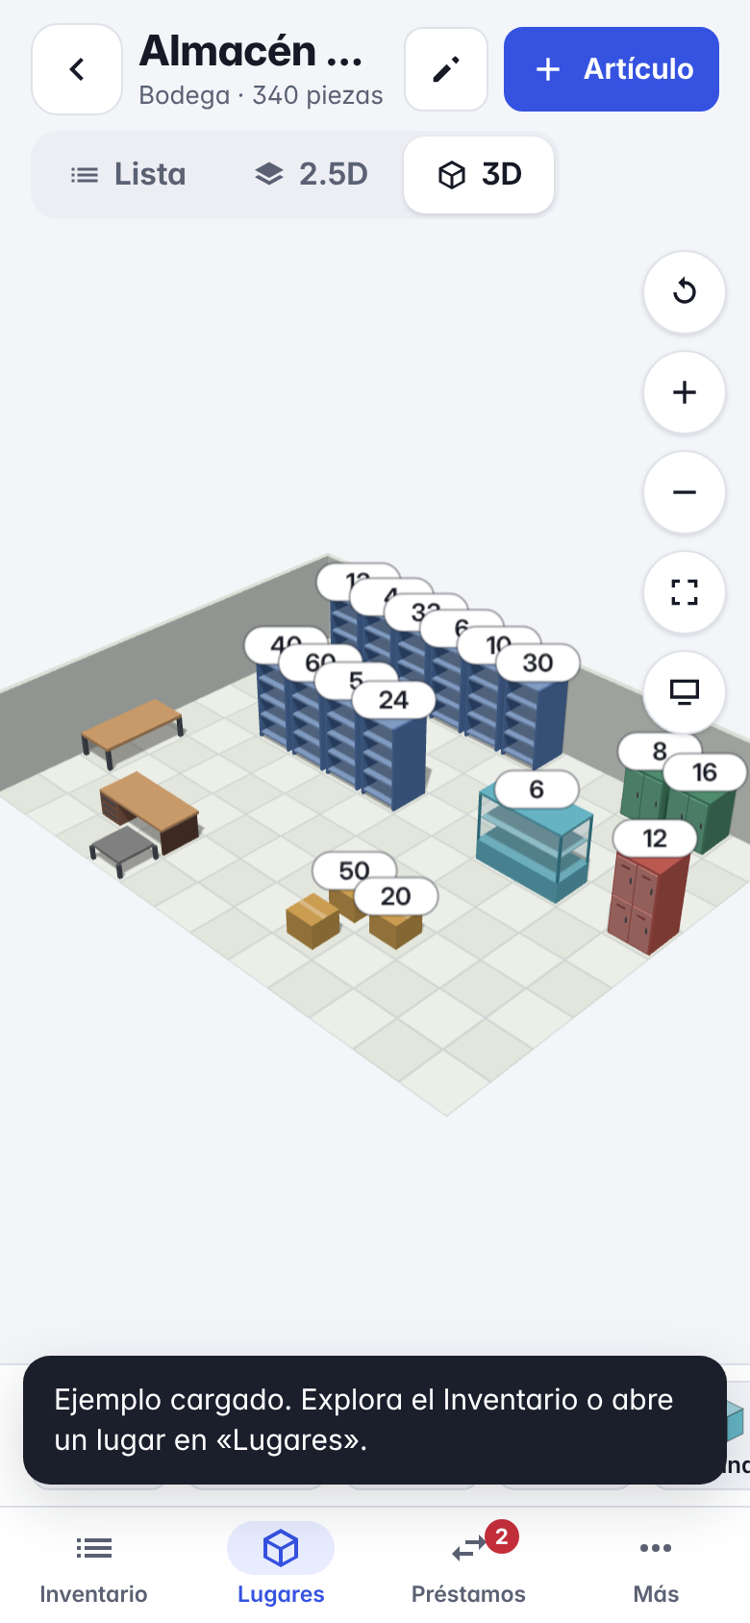  Versión definitiva

12. Conclusiones
Ubica demuestra que un inventario es más útil si responde «¿dónde está?». También aprendimos que no todos quieren dibujar sus salones: por eso el inventario funciona solo y cada lugar elige su nivel de detalle.
La decisión técnica más importante fue separar las reglas de las pantallas. Gracias a eso se pudo añadir una vista 3D completa sin tocar una sola regla del inventario, y probar con node lo que de otro modo solo se vería a ojo.
Lo más delicado no fue programar funciones, sino cambiar la forma de los datos sin perder los que ya existían. Guiar a la IA exigió pedir diagnóstico y plan, tomar decisiones, y exigir pruebas reales distinguiendo siempre lo probado de lo supuesto.

